**NGUYỄN HUY THỊNH VÀ TÌNH YÊU BẤT DIỆT VỚI MÔN TOÁN**

Nếu các bạn đến với lớp 9A2 trường THCS Thượng Thanh thì ấn tượng đầu tiên chính là chàng lớp trưởng có dáng hình cao, gầy. Nhìn vậy thôi nhưng năng lượng của chàng trai ấy rất lớn đấy, đó chính là bạn Nguyễn Huy Thịnh.

Ngay từ những năm học lớp 6, Huy Thịnh đã thể hiện rõ tố chất lãnh đạo khi em xung phong làm lớp trưởng. Thịnh luôn gương mẫu trong mọi hoạt động học tập, giúp cô chủ nhiệm trong việc quản lí lớp, ngoài ra em rất tích cực tham gia các chương trình văn nghệ, đặc biệt là ca hát. Trước mỗi hoạt động của lớp, Thịnh luôn đóng góp những ý tưởng độc đáo, sáng tạo. Năm học lớp 8, Huy Thịnh còn là liên đội trưởng của nhà trường, em rất sôi nổi trong các chương trình hoạt động Đội.

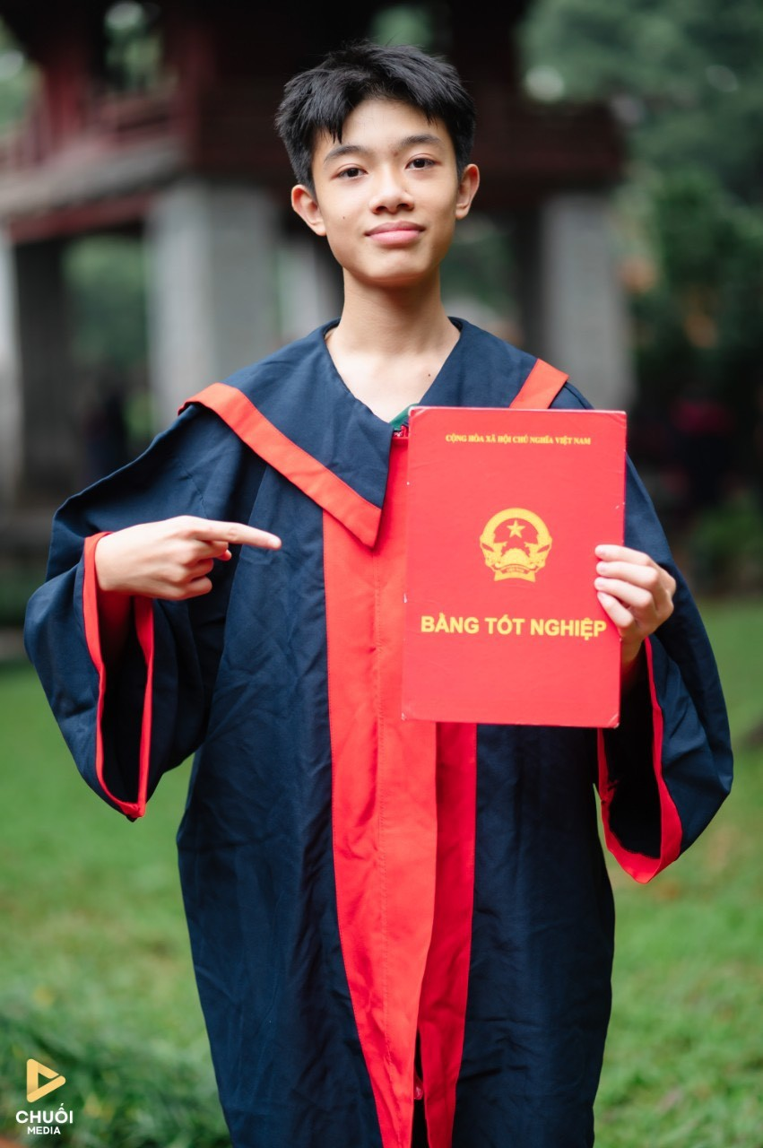

Không chỉ xuất sắc trong những công việc của trường , Thịnh còn là một học sinh với thành tích học tập rất tốt, đặc biệt là môn Toán. Với Thịnh, niềm đam mê toán học xuất phát từ những con số, phép tính, khi còn đang là học sinh lớp 1. Đến bây giờ, niềm đam mê ấy vẫn luôn đồng hành bên em và cũng là sự say mê khi được suy nghĩ phương pháp giải toán mới, khoa học, niềm sung sướng khi giải được một bài toán khó. Khi bước vào lớp 9, ngoài việc tập trung ôn thi lớp 10 THPT, em còn quyết tâm tham gia kì thi học sinh giỏi quận và thi chuyên Toán. Bao giờ cũng vậy, Thịnh luôn tìm ra cách giải đúng và nhanh nhất. Ngoài sự cố gắng, nỗ lực từ phía bản thân, các em còn được các thầy giáo, cô giáo Trường Thượng Thanh ở bên uốn nắn, hướng dẫn cho em có được kiến thức vững chắc và những bài học kinh nghiệm cần thiết. Thịnh tâm sự rằng: em rất tự hào vì bản thân được sống và học tập trong một tập thể đoàn kết, sẵn sàng giúp đỡ để cùng nhau tiến bộ. Chính nhờ sự quyết tâm, thông minh và cần cù đã đem lại cho Huy Thịnh những thành tích đáng tự hào. Trong suốt 4 năm liền em luôn đạt học sinh xuất sắc. Năm học 2023 – 2024, em đạt giải Ba học sinh giỏi cấp quận môn Toán. Trong kì thi vào lớp 10 THPT vừa rồi, Huy Thịnh đạt 45,25 điểm, đỗ THPT Nguyễn Gia Thiều với điểm 10 toán tròn trịa; ngoài ra em còn đỗ chuyên Toán- THPT Chu Văn An với điểm số 40,5.

Thầy cô, gia đình vỡ òa trong niềm hạnh phúc, chia vui và chúc mừng thành công của cậu bạn nhỏ. Chúc Huy Thịnh sẽ tiếp tục tỏa sáng và nuôi dưỡng tình yêu với toán học của mình nhiều hơn nữa!